机组保养项目

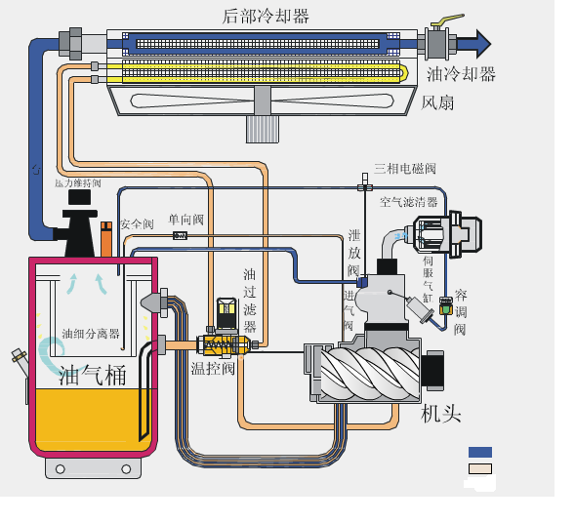
空气系统
油路系统
位置 | 周期 | 工作内容 | 服务类型 |  |  |  |  | 备注
位置 | 周期 | 工作内容 | A | B | C | D | E | 备注
如上图所示 | 500小时左右  第一次 | 更换油过滤器 | √ | √ | √ | √ | √ | 1、根据机组的使用环境和使用条件确定具体的保养时间，如环境和使用条件差，则需要提前做保养，即将保养周期相应缩短；  2、如马达铭牌或使用说明书上有更短时间的加润滑脂要求，以马达铭牌或说明书为准；  3如机组配备此零件；  4、根据机组油路情况而定。
如上图所示 | 500小时左右  第一次 | 更换压缩机油 | √ | √ | √ | √ | √
如上图所示 | 500小时左右  第一次 | 电气线路检查 | √ | √ | √ | √ | √
如上图所示 | 2,000-4，000小时  或半年 | 更换空气过滤器 |  | √ | √ | √ | √
如上图所示 | 2,000-4，000小时  或半年 | 更换油分离器芯 |  | √ | √ | √ | √
如上图所示 | 2,000-4，000小时  或半年 | 加电机润滑脂 |  | √ | √ | √ | √
如上图所示 | 2,000-4，000小时  或半年 | 风冷冷却器清洁 |  | √ | √ | √ | √
如上图所示 | 4,000-8,000小时  或一年 | 进气阀保养 |  |  | √ | √ | √
如上图所示 | 4,000-8,000小时  或一年 | 压力维持阀保养 |  |  | √ | √ | √
如上图所示 | 4,000-8,000小时  或一年 | 断油阀保养 |  |  | √ | √ | √
如上图所示 | 4,000-8,000小时  或一年 | 单向阀保养 |  |  | √ | √ | √
如上图所示 | 4,000-8,000小时  或一年 | 安全阀保养 |  |  | √ | √ | √
如上图所示 | 4,000-8,000小时  或一年 | 疏水阀保养 |  |  | √ | √ | √
如上图所示 | 4,000-8,000小时  或一年 | 水冷冷却器清洗 |  |  | √ | √ | √
如上图所示 | 8,000-12,000小时  或两年 | 更换恒温阀芯 |  |  |  | √ | √
如上图所示 | 8,000-12,000小时  或两年 | 检查或更换联轴器 |  |  |  | √ | √
如上图所示 | 8,000-12,000小时  或两年 | 油路杂质积碳清洗 |  |  |  | √ | √
如上图所示 | 12,000-24,000小时  或四年 | 马达保养 |  |  |  |  | √
如上图所示 | 12,000-24,000小时  或四年 | 更换老化电气元件 |  |  |  |  | √
如上图所示 | 12,000-24,000小时  或四年 | 压缩主机大保养更换轴承 |  |  |  |  | √

